РОССИЙСКАЯ ФЕДЕРАЦИЯ

СОВЕТ НАРОДНЫХ ДЕПУТАТОВ
АРХАРИНСКОГО МУНИЦИПАЛЬНОГО ОКРУГА

АМУРСКОЙ ОБЛАСТИ
(первый созыв)

Р Е Ш Е Н И Е
21.02.2025 № 47/511
рп (пгт) Архара
Об утверждении Стратегии социально-экономического развития Архаринского муниципального округа Амурской области на период до 2035 года

Рассмотрев внесенный главой Архаринского муниципального округа проект решения Совета народных депутатов Архаринского муниципального округа «Об утверждении Стратегии социально-экономического развития Архаринского муниципального округа Амурской области на период до 2035 года», в соответствии со статьей 35 Федерального закона от 06.10. 2003 № 131-ФЗ «Об общих принципах организации местного самоуправления в Российской Федерации», статьей 28 Устава Архаринского муниципального округа Совет народных депутатов
р е ш и л :
1. Утвердить прилагаемую Стратегию социально-экономического развития Архаринского муниципального округа Амурской области на период до 2035 года.
2. Рекомендовать администрации Архаринского муниципального округа обеспечить мониторинг хода реализации Стратегии социально-экономического развития Архаринского муниципального округа Амурской области на период до 2035 года и при необходимости вносить соответствующие предложения по ее корректировке.
3. Признать утратившим силу решение Архаринского районного Совета народных депутатов от 06.05.2011 № 34/440 «О Стратегии социально-экономического развития Архаринского района на 2011-2020 годы».
4. Настоящее решение вступает в силу со дня его принятия и подлежит официальному обнародованию (официальному опубликованию) в сетевом издании «Официальный вестник Архаринского муниципального округа» в информационно-телекоммуникационной сети «Интернет» (ADMARH.RU).

Председатель Совета народных депутатов |  | О.И.Заярская

УТВЕРЖДЕНА
решением Совета народных депутатов
Архаринского муниципального округа
от 21.02.20245 № 47/511

СТРАТЕГИЯ
СОЦИАЛЬНО-ЭКОНОМИЧЕСКОГО РАЗВИТИЯ
АРХАРИНСКОГО МУНИЦИПАЛЬНОГО ОКРУГА АМУРСКОЙ ОБЛАСТИ
НА ПЕРИОД ДО 2035 ГОДА

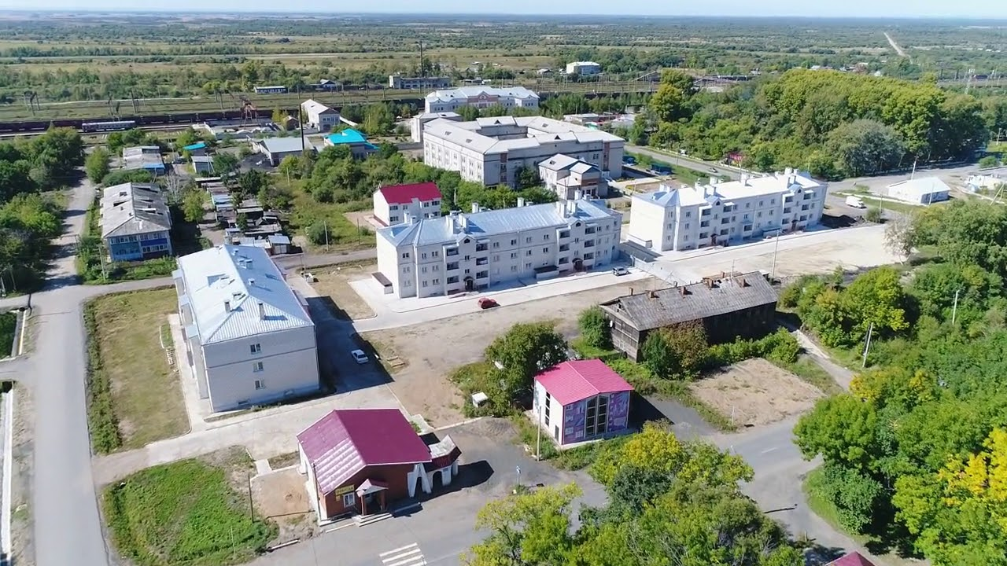

ПЛАН МЕРОПРИЯТИЙ ПО РЕАЛИЗАЦИИ СТРАТЕГИИ СОЦИАЛЬНО-ЭКОНОМИЧЕСКОГО РАЗВИТИЯ АРХАРИНСКОГО МУНИЦИПАЛЬНОГО ОКРУГА

ТОМ 1

––––– 2024 г. –––––

Краткая информация к решению Совета народных депутатов Архаринского муниципального округа Амурской области «О Стратегии социально-экономического развития Архаринского муниципального округа Амурской области на период до 2035 года»


Стратегия социально-экономического развития Архаринского муниципального округа Амурской области разработана в соответствии с Федеральным законом от 28.06.2014 № 172-ФЗ «О стратегическом планировании в Российской Федерации», методическими рекомендациями по разработке и корректировке Стратегии социально-экономического развития субъекта Российской Федерации и планом мероприятий по ее реализации, утвержденными приказом Минэкономразвития Российской Федерации от 23.03.2017 № 132, Законом Амурской области от 13.12.1995 № 40-ОЗ «Устав (основной Закон) Амурской области, Законом Амурской области от 10.06.2015 № 552-ОЗ «Об отдельных вопросах стратегического планирования в Амурской области», постановлением Правительства Амурской области от 29.12.2015 № 644 «Об утверждении Порядка разработки и корректировки социально-экономического развития Амурской области».
Стратегия социально-экономического развития Архаринского муниципального округа до 2035 года является базовым документом долгосрочного планирования развития Архаринского муниципального округа, которая, в свою очередь, соответствует основным постулатам Стратегии социально-экономического развития Амурской области до 2035 года.
Данный документ направлен на инфраструктурное развитие территории муниципального округа, повышение его экономического потенциала и эффективного использования его ресурсов, формирования комфортной и безопасной среды проживания, развития человеческого капитала, творческой и деловой активности населения.
Стратегия социально-экономического развития Архаринского муниципального округа Амурской области содержит следующие разделы:
РАЗДЕЛ 1. Оценка социально-экономического развития муниципального образования и текущего уровня конкурентоспособности;
РАЗДЕЛ II. Цели и задачи социально-экономического развития муниципального образования, основные направления и перспективы развития муниципального образования, ожидаемые результаты реализации стратегии;
РАЗДЕЛ III. Сценарии социально-экономического развития муниципального образования, сроки и этапы реализации стратегии;
Раздел IV. Оценка финансовых ресурсов, необходимых для реализации стратегии, механизмы и инструменты ее реализации.
Стратегия ориентирована на долгосрочную перспективу и гибкий подход к достижению целей в зависимости от социально-экономических условий.
Основные принципы стратегического планирования в муниципальном округе:
Интеграция развития Архаринского муниципального округа в социально-экономические и социокультурные процессы, протекающие в Амурской области и Российской Федерации;
Ориентация не на совокупность отдельных мероприятий, а на системный характер планируемых преобразований;
Учет интересов различных категорий населения во избежание потенциальных конфликтов, стремление к оптимальному сочетанию экономической эффективности и социальной направленности приоритетных направлений развития муниципального округа;
Создания механизма активного вовлечения представителей всех хозяйствующих структур, всех общественных сил, творческой и инициативной молодежи муниципального округа в процесс разработки стратегических решений и их успешной реализации.
Стратегия содержит анализ текущего социально-экономического состояния Архаринского муниципального округа, цели и задачи долгосрочного развития, краткое описание стратегических приоритетов и программ, перспективы пространственного развития муниципального округа и выбор механизмов реализации Стратегии.
Документ учитывает перспективы и социально-экономический эффект будущей комплексной застройки территории населенных пунктов муниципального округа, рост объемов индивидуального жилищного строительства, прогнозы развития здравоохранения, образования, демографии.
С полной версией Стратегии социально-экономического развития Архаринского муниципального округа Амурской области на период до 2035 года можно ознакомиться на официальном сайте администрации Архаринского муниципального округа в сети Интернет http://admarhara.amurobl.ru/ (Главная → Совет депутатов → Публичные слушания) и (Главная → Экономика → Стратегическое планирование → Стратегия социально-экономического развития Архаринского муниципального округа Амурской области на период до 2035 года).

